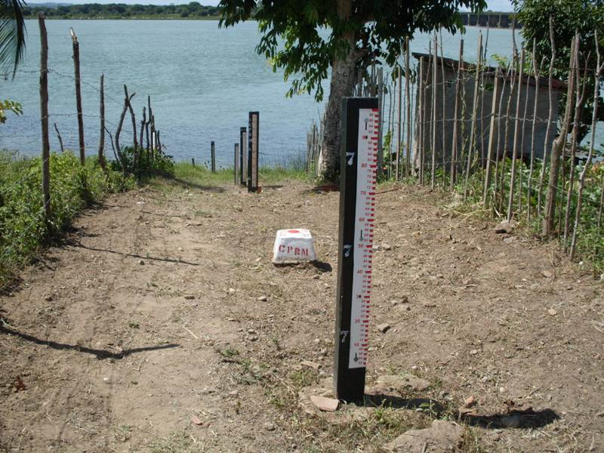 | 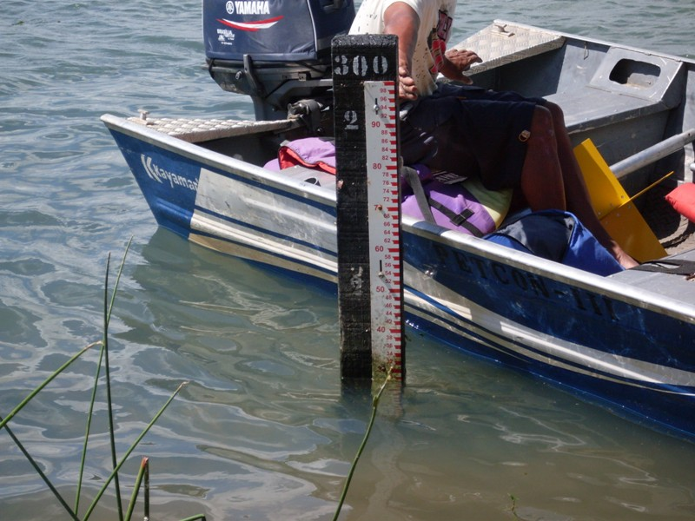
01 – Vista geral da estação fluviométrica da 17º campanha de Propriá 02 - Detalhe do lance de régua 2/3 registrando o NA.

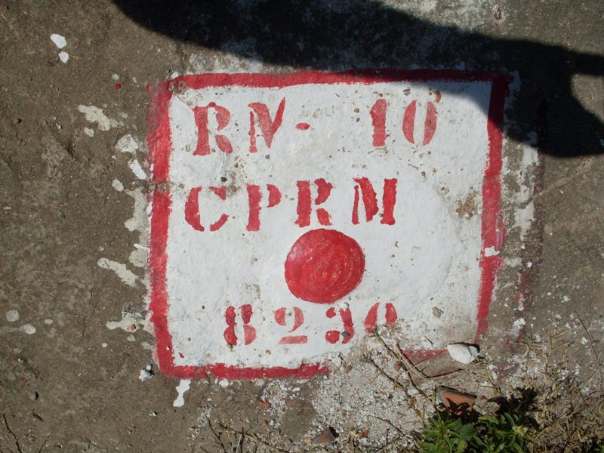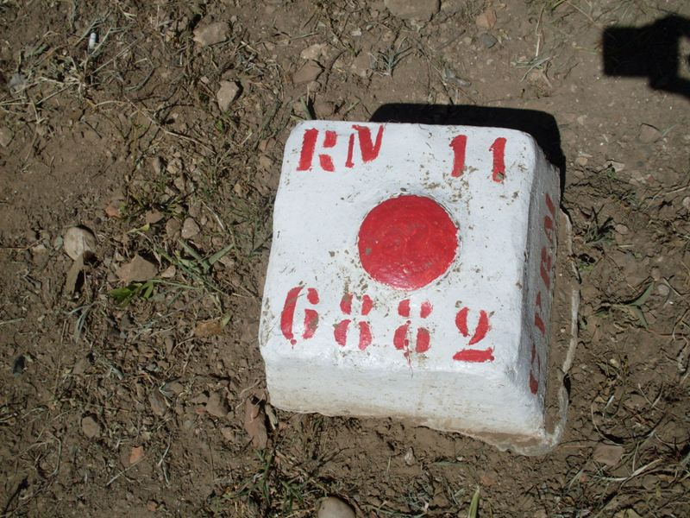

03 - Detalhe do RN10 da estação fluviométrica Propriá 04 - Detalhe do RN11 da estação fluviométrica Propriá

